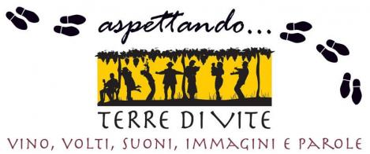

Degustazione guidata da
Sandro Sangiorgi di Porthos
all’interno dell’evento Terre di Vite al Castello di Levizzano (Castelvetro di Modena) www.terredivite.it
Domenica 8 Novembre inizio ore 15.00
titolo della degustazione/seminario:
LA CONSAPEVOLEZZA CHE ILLUMINA I SENSI
Si comincia degustando senza pensare a che vino abbiamo davanti: luogo, vitigno, produttore diventano secondari rispetto alla nostra capacità di sentire, di assimilare ciò che percepiamo e non quello che ci viene chiesto di riconoscere. Il seminario prevede sei (6) assaggi di vini naturali di alto profilo serviti alla cieca; dopo averli degustati, ci confronteremo descrivendo le emozioni ognuno di noi, dalle immediate a quelle più profonde. Alla fine, ci saluteremo e nessuno, neanche il relatore, saprà mai ciò che ha bevuto.
Prezzo dedicato all’AIS Associazione Italiana Sommelier
Euro 35 compreso di ingresso alla manifestazione (40 euro per i non soci) con possibilità di degustare più di 200 vini delle 50 cantine presenti ai banchi d’assaggio allestiti nel castello. Prenotazione impegnativa e obbligatoria telefonando a Barbara Brandoli tel: 338/5474185 email: info@divinoscrivere.it per accertarsi della disponibilità effettiva dei posti ancora prenotabili Richiesto bonifico anticipato sul conto corrente dell’ass. culturale Divino Scrivere come avvenuto pagamento e per garantirsi l’assegnazione del posto in sala. Codice IBAN dove fare il bonifico:
UNICREDIT BANCA AGENZIA MODENA-MORANE
IBAN: IT30Q0200812906000041162871
Nella causale specificare “Degustazione Sangiorgi” e il numero dei partecipanti. Vi verrà inviata via email la ricevuta di pagamento da esibire all’ingresso di Terre di Vite al Castello di Levizzano.

